Структурное подразделение муниципального казенного образовательного учреждения средней общеобразовательной школы №2 г. Алагира.

УТВЕРЖДАЮ
Заведующий СП МКОУ СОШ №2 ____________М.В.Цаллагова

«___» _____________ 2017г.

План
работы методического объединения учителей естественно-научного цикла

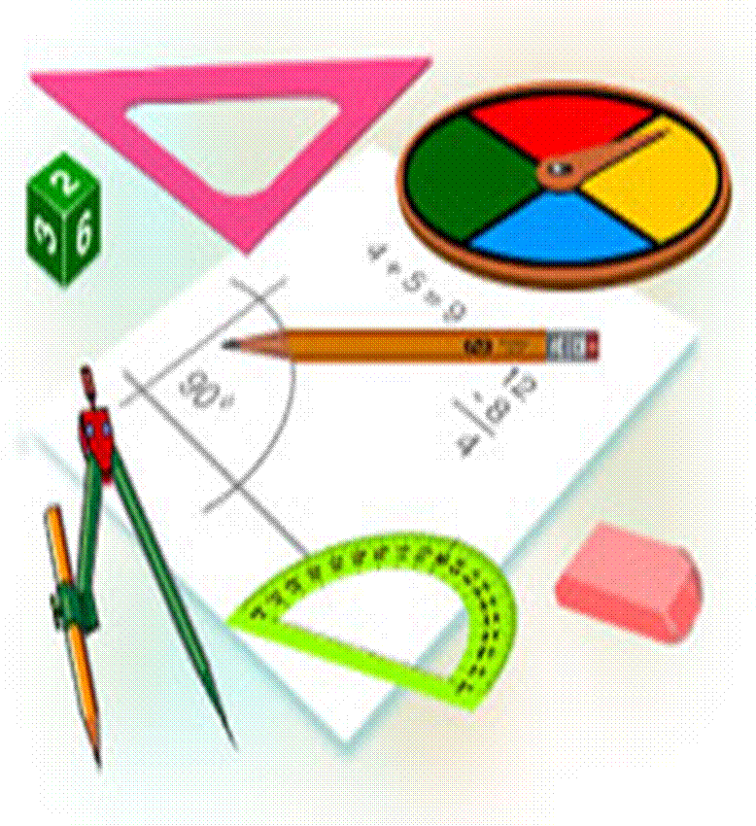

2017-2018 учебный год

Анализ работы
Работа ШМО учителей проводилась в соответствии с намеченным планом. В работе принимали участие учителя:
- Агнаева З.В. – учитель математики;
- Алдатова О.Х. – учитель физики;
- Бутаева С.М. – учитель химии;
- Персаева А.В. – учитель биологии;
- Ревазова Ж.Б. – учитель математики;
- Хосаева Р.Э. – учитель географии;
- Цебоева Дз.И. – учитель информатики.

Тема работы ШМО: «Внедрение современных образовательных технологий в целях повышения качества образования по предметам естественно-научного цикла в условиях перехода на ФГОС».
Цель работы: «Применение инновационных технологий в учебно-воспитательном процессе, по предметам естественно-научного цикла, как условие улучшения качества обученности обучающихся».
Анализируя образовательную деятельность, можно отметить следующие аспекты:
1. Все учителя работали по рабочим программам, за основу которых взята программа Министерства образования для общеобразовательной школы, федерального закона №273 «Об образовании в РФ», нормативных документов, инструкций, приказов Министерства образования РФ, устава школы, локальных актов.
2. Реализация целей и задач ШМО осуществлялась согласно требованиям государственных программ, велась на основе нормативно-правовых и распорядительных документов федерального, регионального и муниципального уровней и была направлена на защиту прав и интересов обучаемых.
С учетом федерального перечня учебников, допущенных и рекомендованных Министерством образования РФ к использованию в образовательном процессе, учителя работали по этим комплектам.
В течение года ШМО работало над задачами: повышение уровня качества знаний за счет использования информационно-компьютерных технологий, цифровых образовательных ресурсов; формирование методической копилки электронных уроков.
В связи с этим было рассмотрено ряд вопросов по темам:
1. Изучение нормативных документов и рекомендаций.
2. Требования к современному уроку в соответствии с ФГОС .
3. Задачи в обучении и методика работы над задачей.
4. Использование межпредметных связей на уроках ЕНЦ.
5. Личностно-ориентированный урок как средство развития основных видов УУД.
6. Организация участия обучающихся в научно-исследовательской и проектной деятельности.
В течение всего учебного года педагоги на заседаниях ШМО знакомились с новинками научно-методической литературы, опытом передовых учителей, нормативными документами.
Учителя естественно-научного цикла активно участвовали в районных, международных конкурсах «Олимпус», «Кенгуру».
Администрация школы и учителя посещали уроки, проводились контрольные срезы и входные контрольные работы, результаты которой оказались неплохими.

В течение всего года проводилась систематическая работа со слабоуспевающими и опекаемыми обучающимися, как в индивидуальной работе на уроках, так и во внеурочное время, контролировался уровень домашних заданий, влияние нагрузки на здоровье обучающихся.
Совершенствование профессиональных качеств педагогов происходит и через самообразование. Каждый учитель работает над определённой методической проблемой по личному образовательному плану, изучает нормативные документы и методическую литературу. Можно отметить более серьёзный подход к выбору и реализации тем самообразования учителей в рамках методической темы школы. Возрос уровень мотивации у ряда педагогов к овладению новыми технологиями в образовании и внедрении их в урочную деятельность. Учителя ЕНЦ стремятся повышать качество обученности обучающихся через использование ИК-технологий. В течение года педагоги изучали и внедряли ИК-технологии, опытом работы делились на заседаниях ШМО и школьном педсовете. В сравнении с прошлым учебным годом учителя имеют все возможности по использованию информационных технологий. В каждом классе имеется компьютерная техника.
Были проведены школьные олимпиады по математике, физике, химии, информатике, биологии, географии. Победители этих олимпиад приняли участие в районных олимпиадах по этим предметам. К сожалению уже несколько лет нет результатов на районных олимпиадах по физике, химии, математике, несмотря на активную работу, которую проводят учителя по подготовке обучающихся к олимпиадам. Учителям необходимо продолжить работу по повышению качества подготовки детей к районным олимпиадам.
В работе ШМО есть недостатки:
– мало проводилось работы с “одаренными” детьми;
– разнообразить формы урока с целью повышения качества знаний;
– всем учителям необходимо проходить курсы повышения квалификации, так как они способствуют успешному решению многообразных проблем образовательного процесса.
В виду вышеизложенного ШМО следует:
– в целях повышения качества знаний обучающихся широко внедрять в учебно-воспитательный процесс современные технологии и методики обучения и воспитания;
– с целью раскрытия талантов и способностей обучающихся, привитие интересов к предметам каждому учителю подготовить с обучающимися научную работу (рефераты, презентации, проекты);
- вести систематическую работу со слабоуспевающими обучающимися, отслеживая пробелы в их знаниях, планировать их ликвидацию в индивидуальной работе, добиваться повышения уровня знаний обучающихся;
- каждый учитель должен уметь обобщить свой опыт работы, повышать свой профессиональный уровень, стараться опубликовывать наработки, делиться своими знаниями с коллегами.
Весь программный материал и тематическое планирование по предметам цикла по итогам года выполнено.
Из анализа вытекают следующие задачи на 2017 –2018 учебный год:
– шире внедрять инновационные технологии в образовательный процесс;
– продолжить работу по созданию мониторинга учебной деятельности;
– продолжить более качественную работу с “одаренными” детьми.

Тема работы ШМО: «Повышение качества образования и общей культуры обучающихся путем совершенствования уровня профессионального мастерства педагогов и развития образовательной среды школы».
Цель работы: «Создание оптимальной модели общеобразовательной школы в условиях перехода к ФГОС начального, основного общего образования, способствующей интеллектуальному, нравственному, физическому, эстетическому развитию личности ребенка, максимальному раскрытию его творческого потенциала, формированию ключевых компетентностей, сохранению и укреплению здоровья школьников».
Основные задачи:
- Обеспечить реализацию права каждого обучающегося на получение образования в соответствии с его потребностями и возможностями.
- Повысить квалификацию педагогов по проблемам:
- переход на новые учебные стандарты (формировать ключевые компетентности обучающихся):
- проектировать образовательное содержание, направленное на формирование у школьников системы ключевых компетенций;
- произвести отбор методов, средств, приемов, технологий, соответствующих новым ФГОС;
- внедрить в практику работы всех учителей ШМО современные образовательные технологии, направленные на формирование компетентностей обучающихся: технологию развития критического мышления, информационно-коммуникационную технологию, игровые технологии, технологию проблемного обучения, метод проектов, метод самостоятельной работы;
- накопить дидактический материал, соответствующий новым ФГОС.
- Продолжать работу с одарёнными детьми и организовать целенаправленную работу со слабоуспевающими обучающимися через индивидуальные задания, осуществлять психолого-педагогическую поддержку слабоуспевающих обучающихся, совершенствовать внеурочную деятельность согласно ФГОС.
- Повысить уровень подготовки обучающихся к ОГЭ и ЕГЭ по предметам естественно-научного цикла через внедрение современных образовательных технологий (проектной, исследовательской, ИКТ). Совершенствование системы повторения, отработка навыков тестирования, при подготовке обучающихся к итоговой аттестации в форме ОГЭ и ЕГЭ.
  - Продолжить работу по совершенствованию педагогического мастерства учителей, их профессионального уровня посредством:
- Выступления на методических советах;
- Выступления на педагогических советах;
- Работы по теме самообразования;
- Творческими отчетами;
- Публикациями в периодической печати;
- Открытыми уроками для учителей-предметников;
- Проведением недели естественно - научного цикла;
- Обучением на курсах повышения квалификации;
- Участием в конкурсах педагогического мастерства.

Тематика заседаний ШМО на 2017 – 2018 учебный год
 | Содержание работы | Дата | Ответственный
1 | Заседание ШМО №1  Тема: «Нормативно-правовые документы и учебно-методическая обеспеченность к началу учебного года. Организация работы ШМО на 2017-2018 учебный год»  1. Анализ работы ШМО и учебной работы  за 2016 - 2017 учебный год. 2. Принятие плана работы ШМО на 2017-2018 учебный год. 3. Обсуждение и утверждение рабочих программ, элективных курсов естественно - научного цикла, кружков, знакомство с инструкциями по ТБ на уроках. 4. Изучение нормативных документов, правил ведения школьной документации, ученических тетрадей, периодичность их проверки.  5. Анализ результатов ОГЭ и ЕГЭ по математике, физики, химии, биологии, географии. 6. Подготовка материалов для проведения школьного тура Всероссийской олимпиады школьников. | август | Завуч школы,  руководитель ШМО,  учителя предметники
2 | Межсекционная работа:  1. Взаимопосещение уроков.  2. Подготовка к олимпиадам по предметам.  3. Проведение школьных олимпиад по предметам естественно-научного цикла в 5-11 классах.  4. Участие в муниципальном этапе Всероссийской олимпиады школьников.  5. Анализ входных контрольных работ. | Сентябрь - ноябрь | Завуч школы,  руководитель ШМО,  учителя –предметники
3 | Заседание №2.  Тема: «Совершенствование уровня педагогического мастерства учителей естественно-научного цикла их компетентности в условиях обновления содержания образования в соответствии с новыми образовательными стандартами».  1. Способы моделирования современного урока в контексте профессиональной деятельности учителя, необходимые для реализации ФГОС.  2. Требования к современному уроку в условиях  введения ФГОС.  3. Работа со слабоуспевающими учащимися. Обмен опытом.  4. Анализ работы в 5 классе в адаптационный период, обсуждение проблем преемственности при переходе из начальной школы в основную.  5. Анализ проведения Всероссийской олимпиады школьников. | декабрь | Завуч школы,  руководитель ШМО,  учителя –предметники
4 | Межсекционная работа:  1. Взаимопосещение уроков с целью наблюдения за совершенствованием педагогического мастерства и обмена опытом  2. Анализ уровня усвоения учебного материала учащимися 5-11 классов (административные контрольные работы за 1 полугодие) | январь  февраль | Завуч школы,  руководитель ШМО,  учителя –предметники
5 | Заседание №3  Тема: «Активизация мыслительной деятельности на уроках и во внеурочное время. Работа с одаренными детьми».  1. Работа с одаренными детьми на уроках химии, географии, биологии, физики, математики и информатики.  2. Из опыта работы учителей ШМО по работе с одаренными детьми.  3. Задачи и стратегии психологической подготовки выпускников к ЕГЭ и ОГЭ.  4. Изучение нормативных документов и методических рекомендаций по итоговой аттестации обучающихся 9 и 11 классов. | март | Завуч школы,  руководитель ШМО,  учителя –предметники
6 | Межсекционная работа:  1.Проведение открытых уроков  2.Проведение школьных репетиционных экзаменов в форме ОГЭ 9 класс и ЕГЭ 11 класс  3.Взаимопосещение уроков с целью наблюдения за совершенствованием педагогического мастерства для усиления мотивации изучения предметов.  4.Подготовка к итоговой аттестации | апрель  май | Завуч школы,  руководитель ШМО,  учителя –предметники
7 | Заседание №4  Тема: «Результаты деятельности учителей ШМО естественно-научного цикла по совершенствованию образовательного процесса».  1. Отчеты по темам самообразования.  2. Анализ успеваемости за 2017 - 2018 учебный год. Обсуждение проблем и задачи их реализации.  3. Организация проектной деятельности обучающихся.  4. Анализ работы ШМО и учебной работы за 2017 - 2018 учебный год. 5. Планирование работы ШМО на 2018-2019 учебный год. | май | Завуч школы,  руководитель ШМО,  учителя –предметники
8 | Межсекционная работа:  - Анализ результатов ОГЭ и ЕГЭ по математике, физики, химии, биологии, географии. | июнь | Завуч школы,  руководитель ШМО,  учителя –предметники

